**Manual de Usuário**

**Feed Profissões**

Página de Login\Registro.

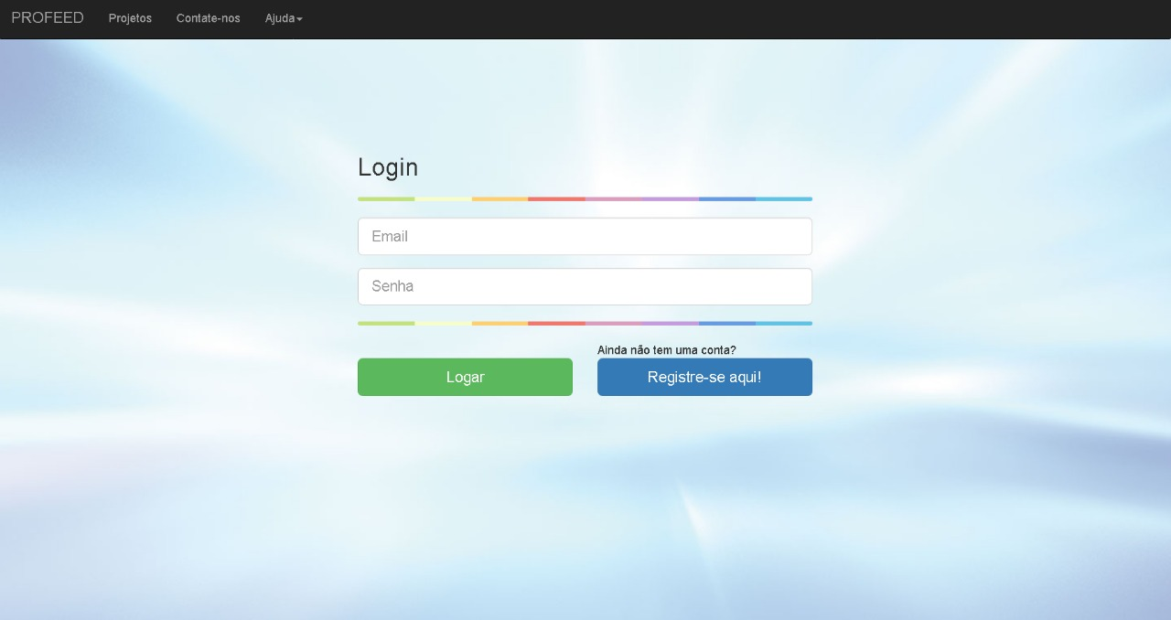

Na tela de login deve-se entrar com as informações pedidas para efetuar o login na conta registrada por meio do botão “Logar”.

Caso ocorra a inexistência da conta, o botão “Registrar-se” irá iniciar o procedimento de Registro de conta.

Página de Registro

Na página de Registro, por meio de botões na parte superior, poderá ser feito a troca de criação de conta entre contratado e contratante.

Após o ajuste o usuário deverá colocar as informações de acordo com o que se pede nas linhas. 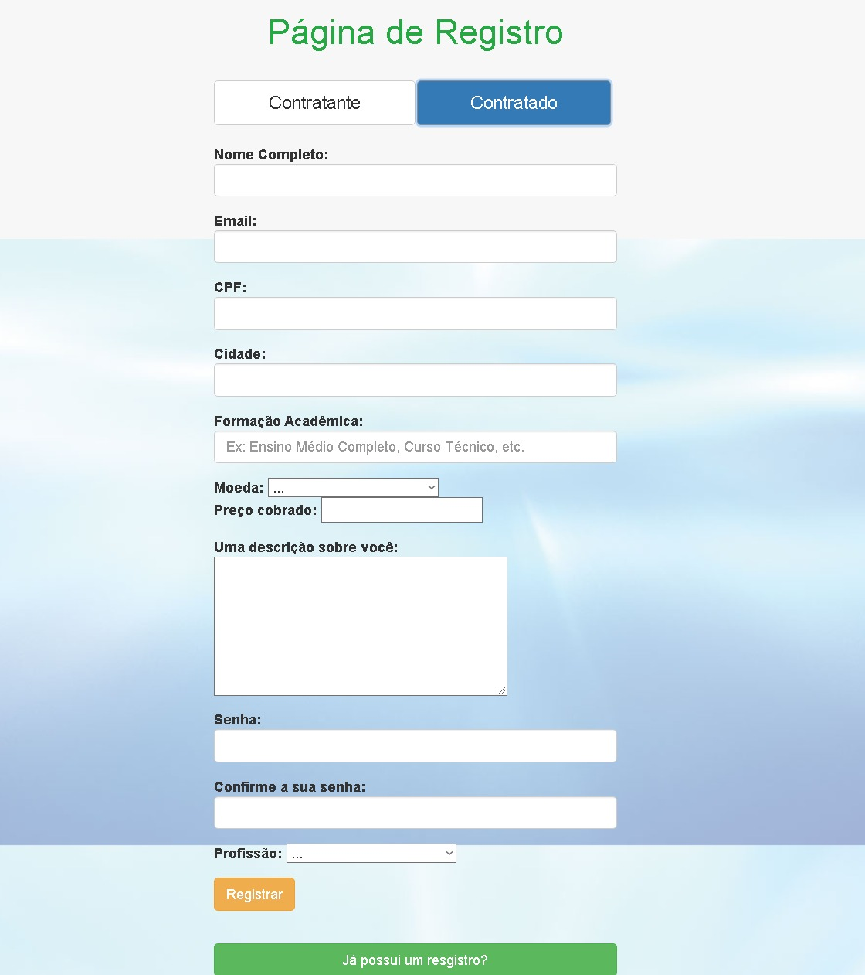

Cadastro de contratado

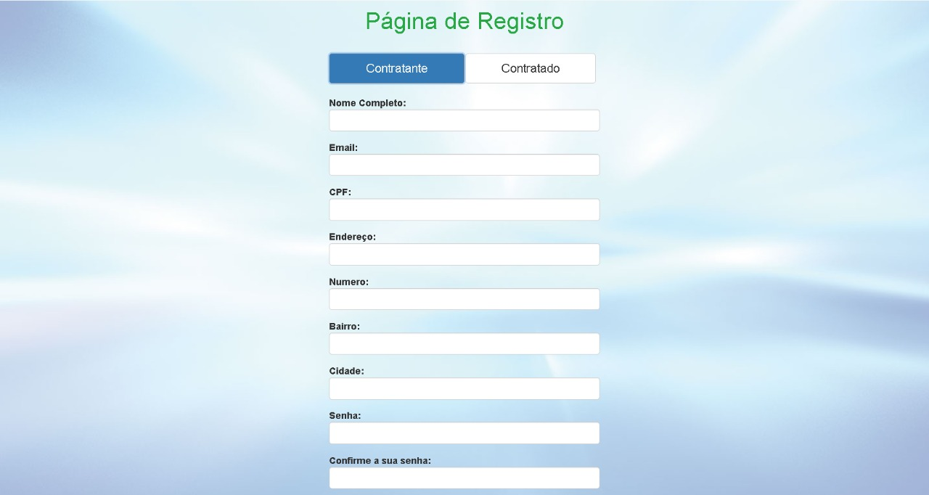

Cadastro de contratante.

Na parte inferior da página de registro haverá dois botões.

O botão de “Registrar” irá registrar suas informações no banco de dados e assim a conta vai ser criada.

O botão de “Já possui um registro?”, irá redirecionar o usuário para a página de login.

Página de perfil.

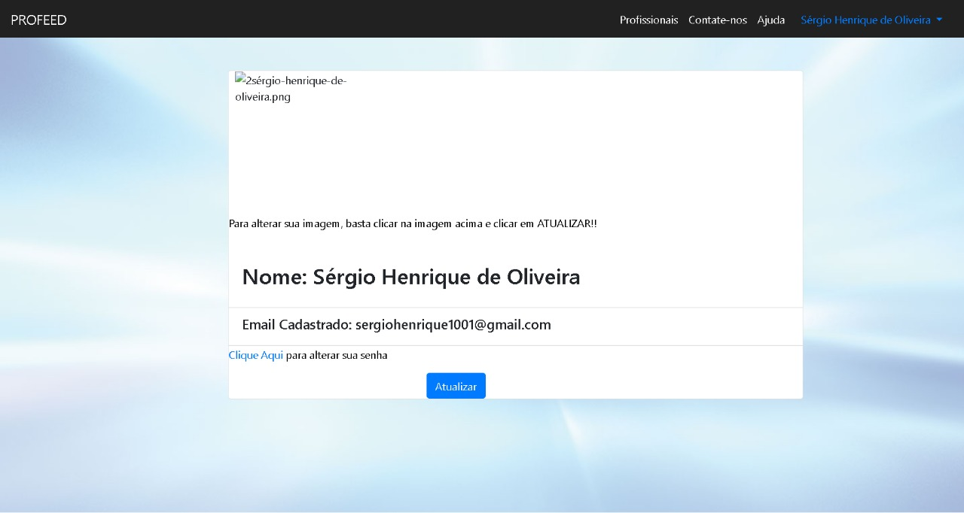

A página de perfil exibe os dados do usuário e permite a atualização, por meio do botão “Atualizar”, das informações do usuário.

Também está presente a opção de mudar foto de perfil e de alteração de senha, basta apenas clicar nos locais indicados.

Página para alteração de senha

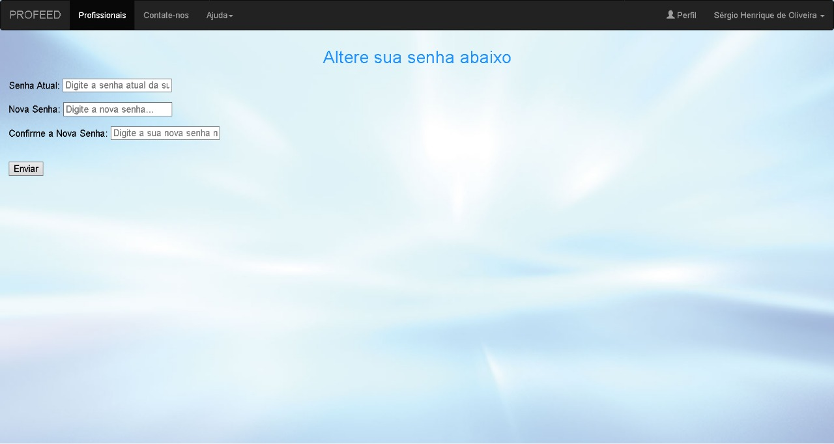

Caso haja a necessidade de alteração de senha o usuário poderá realizar nesta página sua alteração.

Apenas complete as lacunas e clique no botao “Enviar”.

Página Home

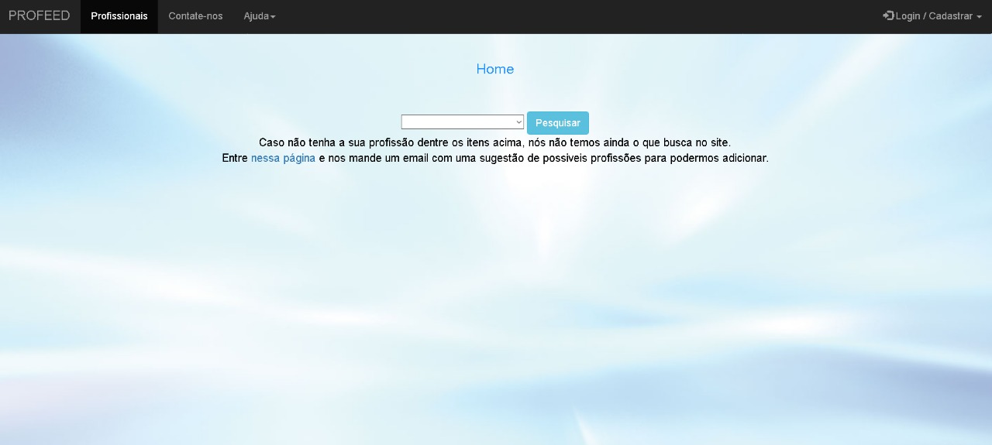

A página home permite aos usuários pesquisar por serviços.

A barra de rolamento ao lado do botão de pesquisar permite ao usuário que escolha o trabalho que deseja.

O botão “Pesquisa” procura por usuários disponíveis na categoria presente na barra de rolamento.

Página de Profissionais Cadastrados

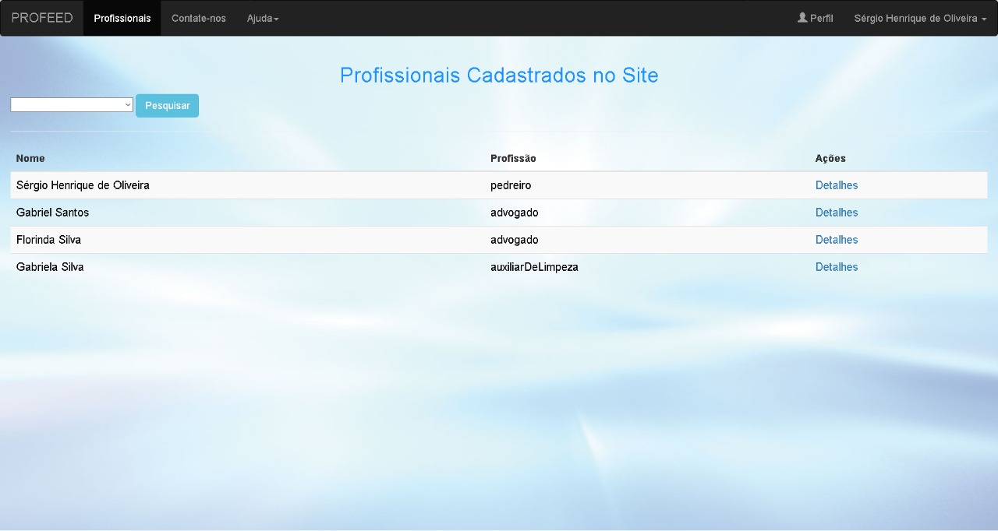

A página permite a visualização dos profissionais cadastrados no site e permite que o usuário entre em contato.

A aba de ações permite que o usuário possa visualizar os detalhes de cada profissional a partir do click em detalhes.

Página de detalhes

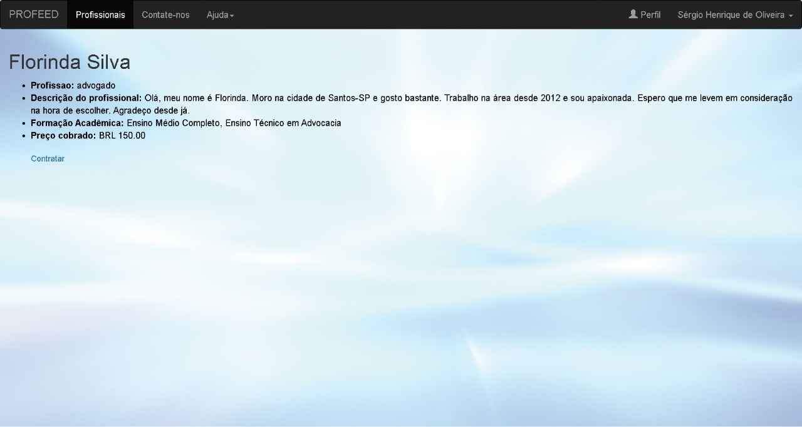

Página de detalhes mostra informações do profissional e do serviço e permite que o usuario faça a contratação por meio do ”Contratar”.

Página para contratar um profissional

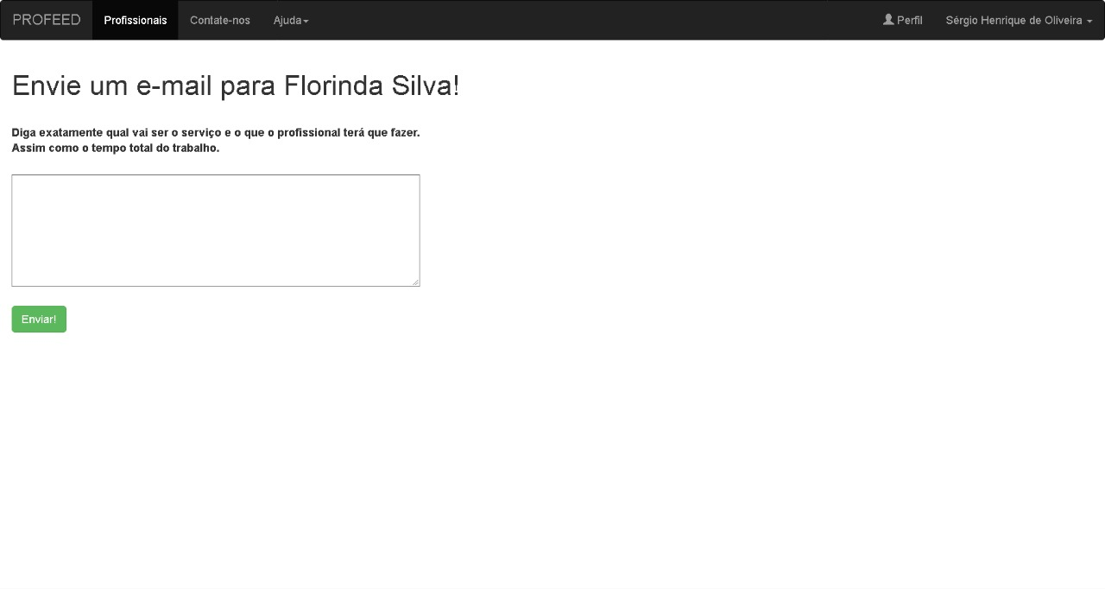

Página que permite o usuário de enviar e-mails para o profissional a respeito da contratação.

Ao completar o e-mail o botão “Enviar” enviará o email para o profissional.

Páginas de ajuda

A página de ajuda para contratantes e contratados auxiliam os usuarios com informações a respeito do manuseio do site.

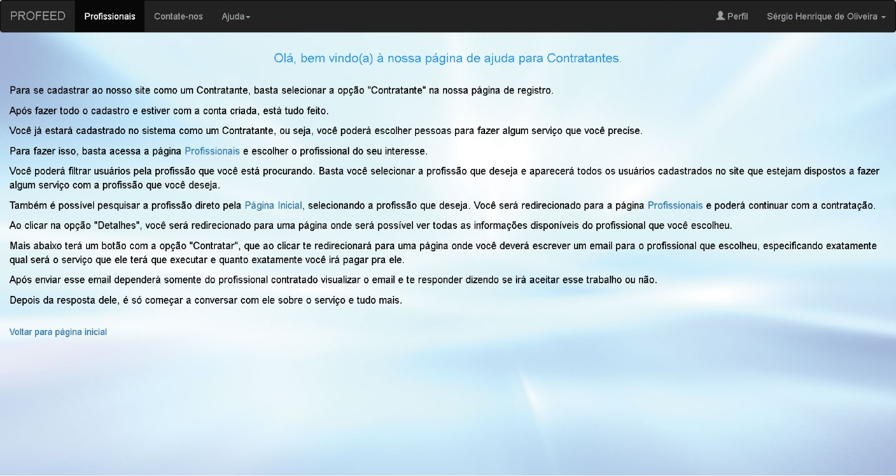

Página de ajuda destinada a contratantes

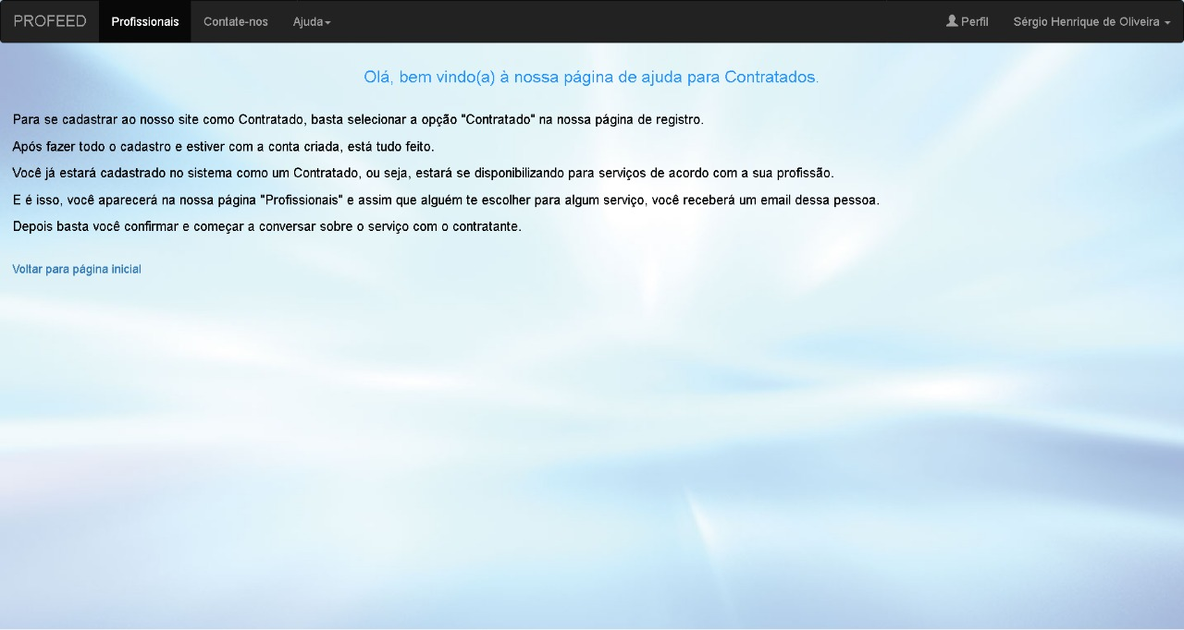

Página de ajuda destinada a contratados

Página para o envio de e-mails aos administradores do site

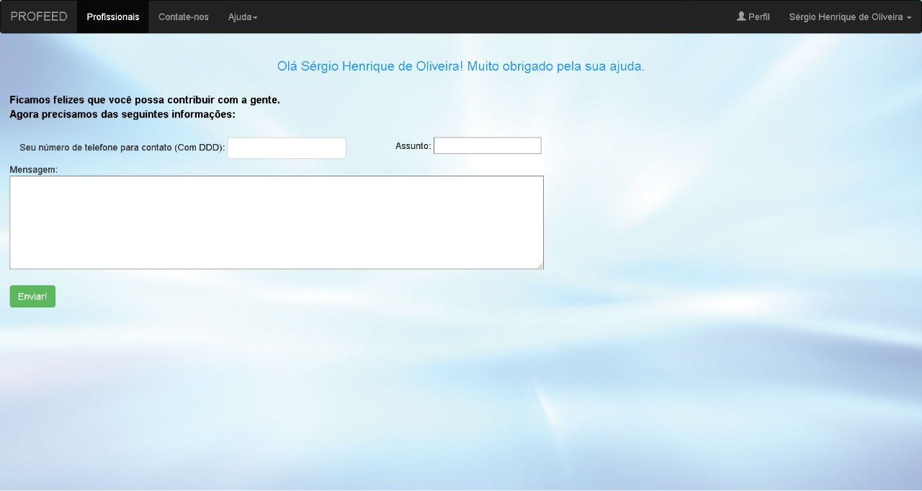

Permite o envio de e-mails para os donos do site a partir do botão de “Enviar”.